Oefeningen Week 4 – Schijfbeheer

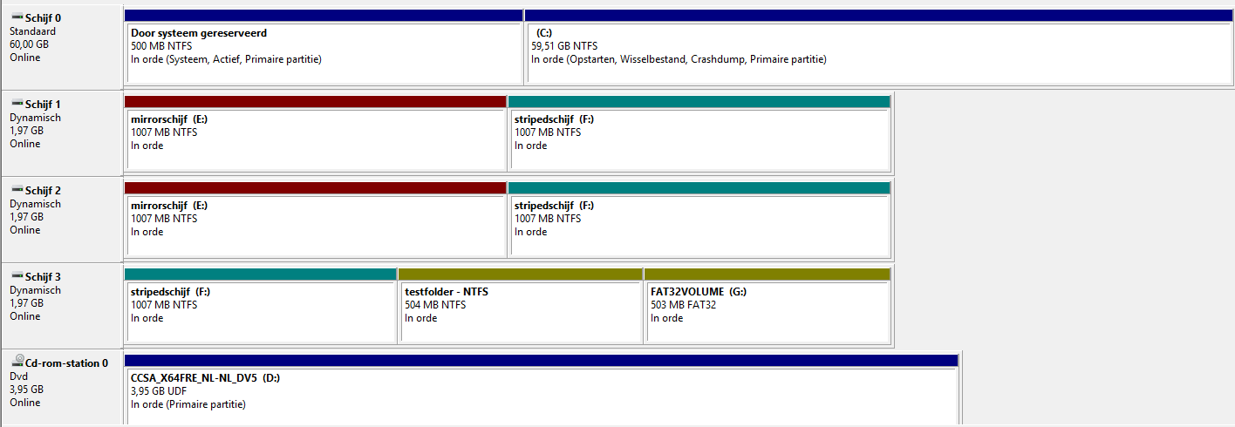

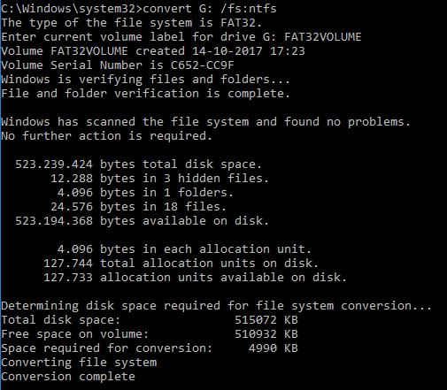

1. Op schijf 2 het mirrorred volume verbreken
2. Volume op schijf 2 verwijderen
3. Volume of schijf 3 verwijderen
4. Nieuw spanned volume maken

